LENGUAJE Y COMUNICACIÓN 1° BÁSICO Clase N° 9
Profesora: Jessica Godoy Escobar. Correo: jgodoy@colegiodelreal.cl
Fecha. Semana 5 de abril al 9 de abril. Tiempo estimado. 90 minutos.

Objetivo a desarrollar. OA18, OA23, OA13.
- Conociendo las letras del alfabeto. Consonante P, pino. Palabra – sonido.

Inicio.
Observa a continuación.
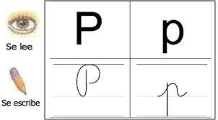

Desarrollo.
Lee las sílabas y selecciona los objetos que inicien por la misma.
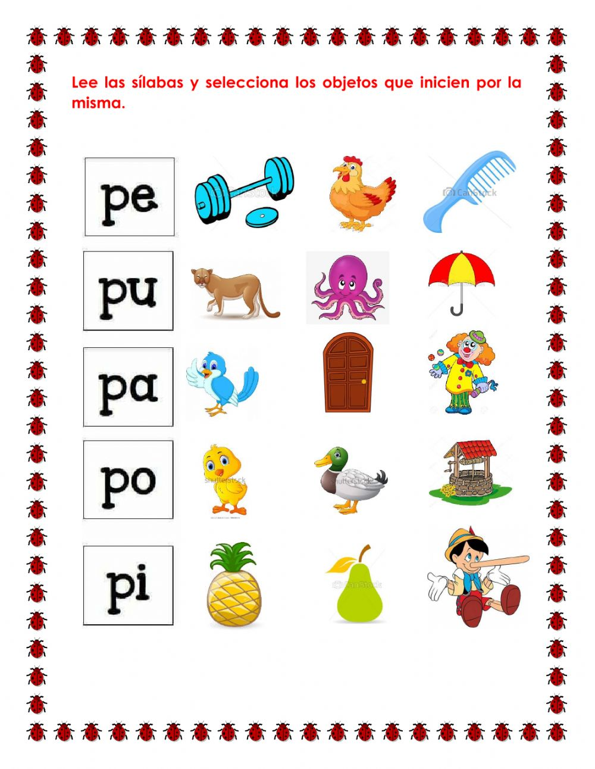
Cierre.
